**PROCEDIMENTO OPERACIONAL PADRÃO**



**PROCESSO DE ATIVIDADES DO ANALISTA DE VOLUMETRIA**

Criado em 31 de Maio de 2019

Versão 3.0



Sumário

**1**. Objetivo...................................................................................................................................2

**2**. Abrangência............................................................................................................................2

**3**. Definições...............................................................................................................................2

**4**. Identificações dos desvios......................................................................................................4

**5**. Análise da Volumetria............................................................................................................4

**6**. Rotina definida pelo Staff.....................................................................................................14

**7**. Escalonamento......................................................................................................................15

**1. Qual o objetivo de criar o POP?**

Descrever os procedimentos operacionais a serem realizados pela equipe de analistas, através do monitoramento de sistemas e análise ordens de serviço geradas, afim de realizar a devida verificação de possíveis problemas massivos e possibilidades de atuação do Filtro.

**2. Qual a Abrangência?**

Aplica-se as regionais validadas em contrato com a EPS.

**3. Definições:**

**Qualinet - Monitor de Ordem de Serviço HFC**  
http://qualinet/OrdemDeServico/index.htm

Através desta ferramenta é possível consultar os dados gerais das ordens de serviço, tão bem como os níveis de sinais do assinante e seus respectivos vizinhos.

**Portal Técnico MSO**http://in.netservicos.corp/portal/tecnica/portal/

Ferramenta para acompanhamento da geração por tipo de ordem de serviço, produto, média histórica, nodes ofensores e ocorrências geradas.

**Nagios**http://gerencia.rce.virtua.com.br/

Aplicação para monitoramento de eventos da Rede e Serviços HFC.

**ASNET**http://asnet01.globocabo.com.br:1030/sigabc/psms.login

Base analítica dos registros das Ordens de Serviço geradas.

**Eficiência de Rede**<https://eficiencia.virtua.com.br/>

Extrações das bases de NODE e CMTS onde é baseada a consulta da média histórica.

**NewMonitor**<http://newmonitor.virtua.com.br>Sistema para consulta, abertura e encerramento dos tickets que listam os eventos massivos.

**NewOutage**http://newmonitor.virtua.com.br/ Ferramenta para consulta dos eventos massivos em andamento.

**NETSMS**ftp://5.16.8.158/NET-DEPLOYMENT/NET-UPLOADS/novosigma.zipConsulta dos dados cadastrais dos clientes e abertura de ocorrências.

**Sistema de Controle de Acesso à Switch**https://callcenter.embratel.com.br/CFTerminal/Welcome.doFerramenta destinada para consulta do status do NETFONE.

**NewDatacenter**http://newdatacenter.com.br

Ferramenta destinada a consulta de níveis e históricos dos equipamentos.

**ATLAS**http://asnet01.globocabo.com.br/sigsoc/SIE_ExternalLoginAbertura, fechamento e consulta de notificações.

**WhatsappWeb**https://web.whatsapp.com/

Aplicativo de mensagens e multimídia para realizar sinalizações aos grupos das cidades.

**Pacote Office**https://products.office.com/pt-br/homeExcel, Word, Outlook e Access.

**4. Identificação dos desvios (Portal Técnico MSO e Nagios)**

Verificação do comportamento e através dos dados obtidos na geração, realizar análise e mapear as causas e oportunidades de atuação do Filtro.

**5. Análise de Volumetria**

Consolidado

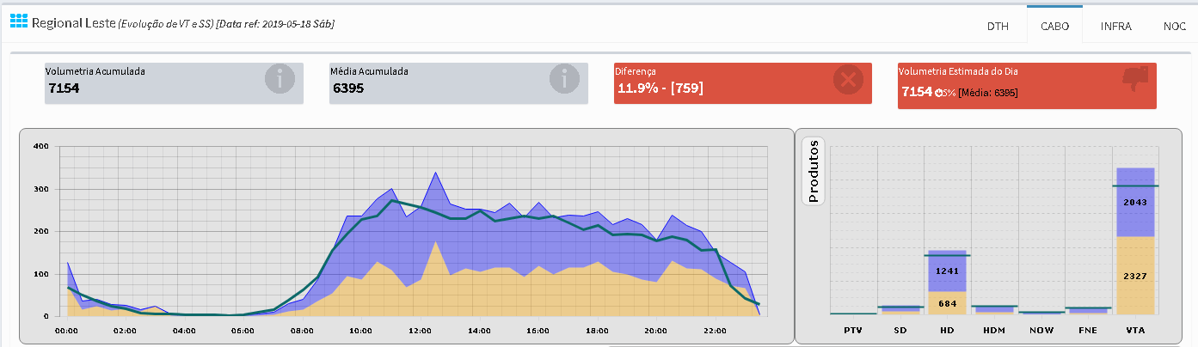

Virtua

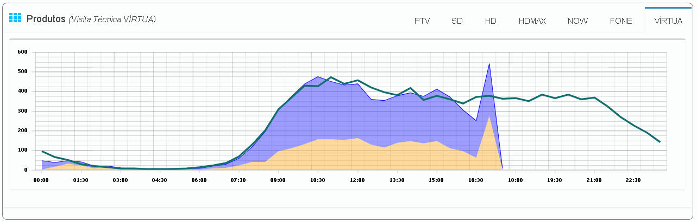

Exemplo em São Luís

DHCP

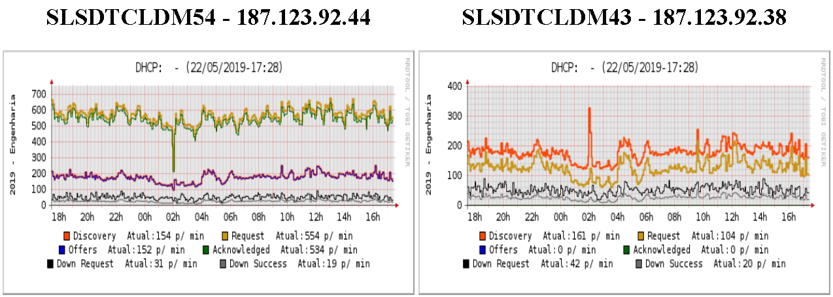

Consolidado Embratel

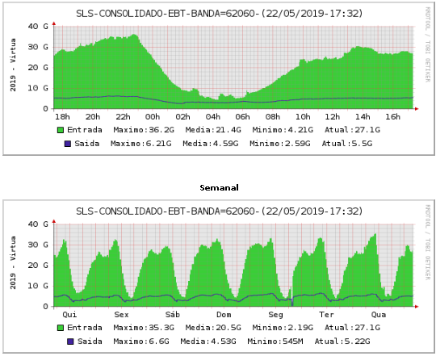

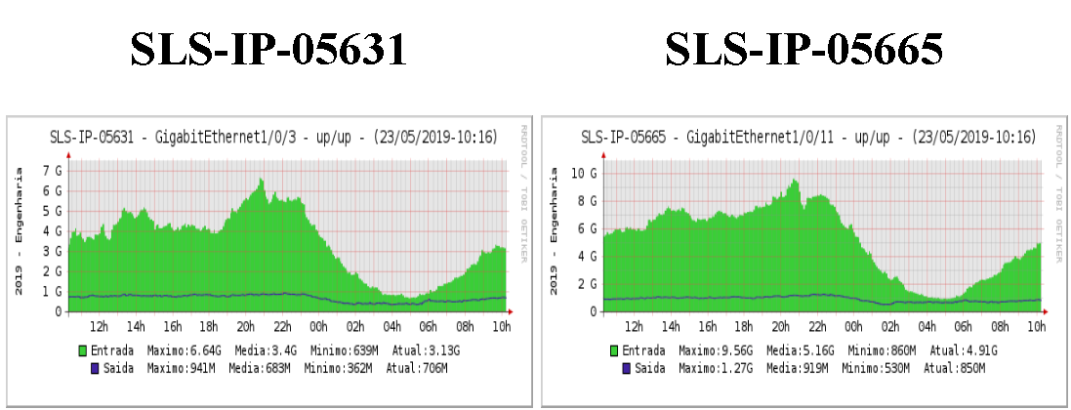

RTT

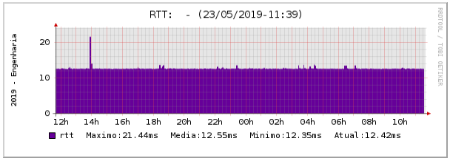

IPV6

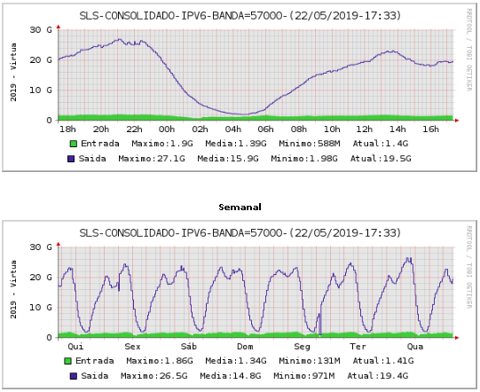

AKAMAI

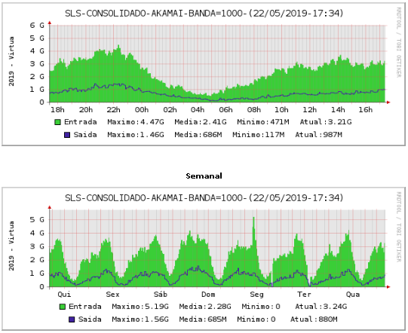

GOOGLE CASH

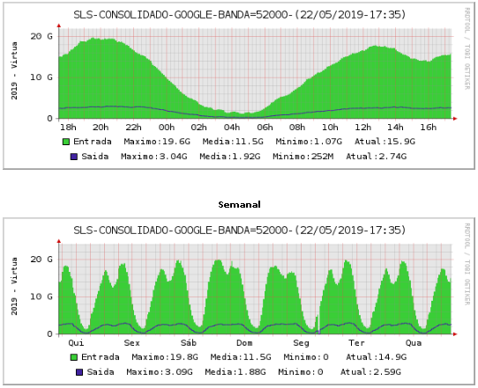

NETFLIX

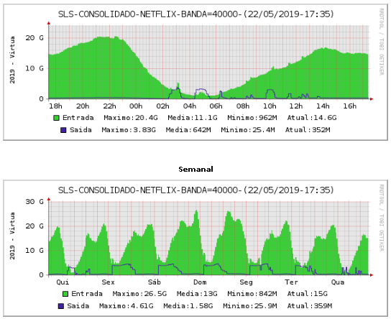

Cables

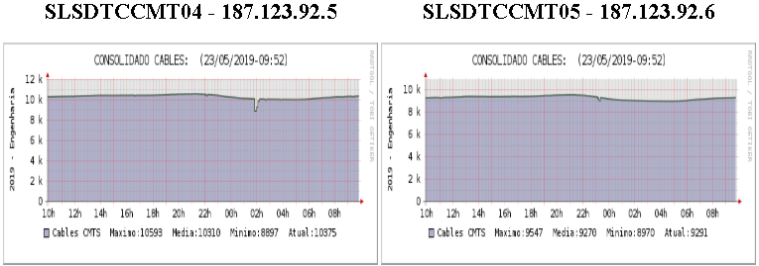

BIND RESOLVER

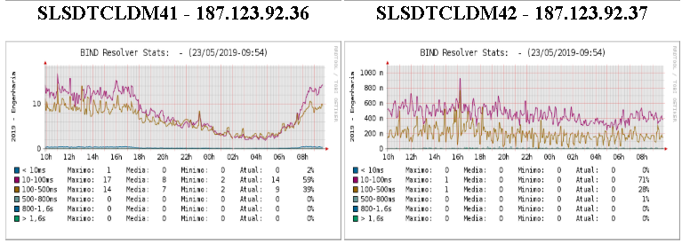

BIND SEVER

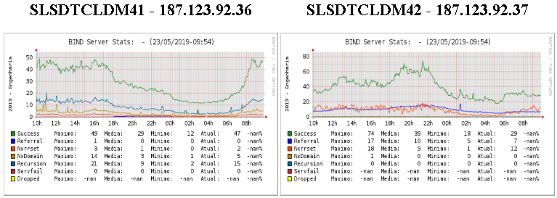

CMTS  
  
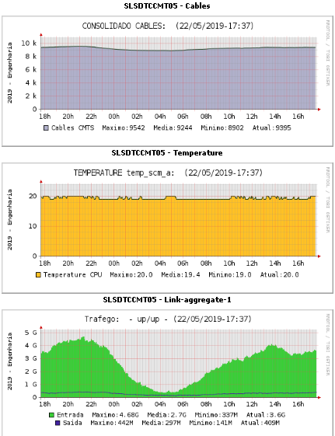

Contratos para análise do Datacenter

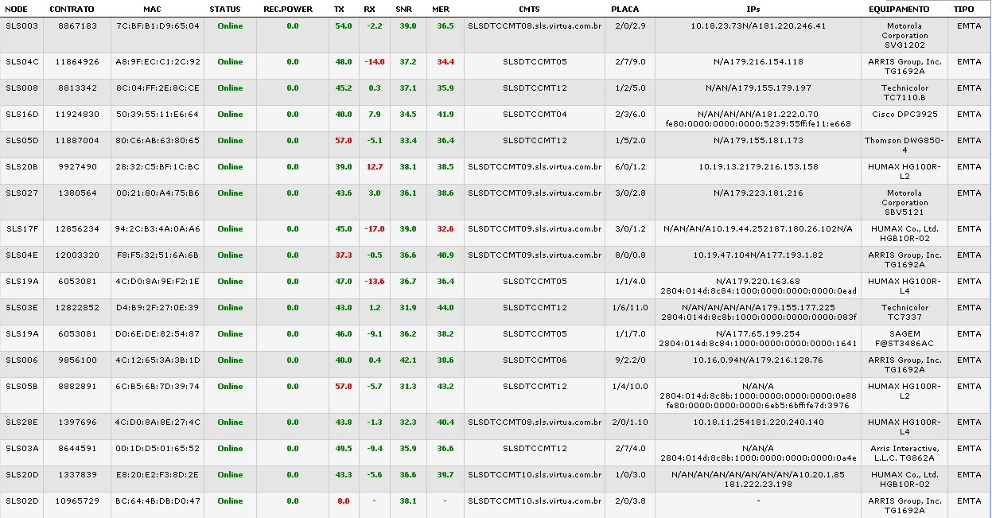

FACEBOOK

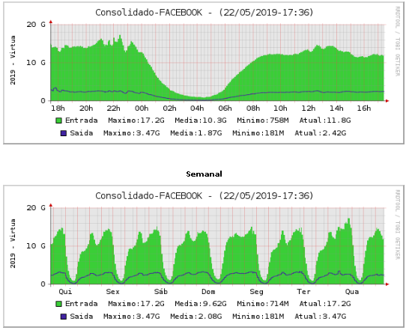

Netfone

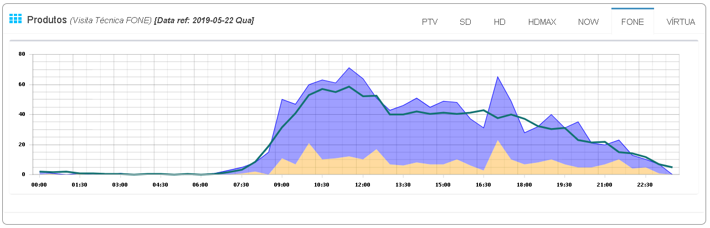

Link Nefone

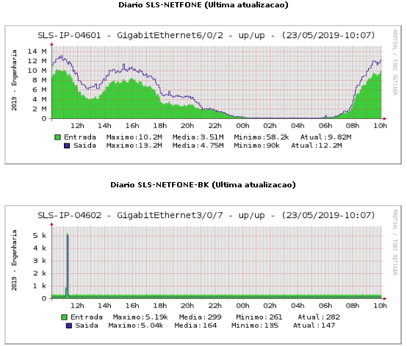

CFT

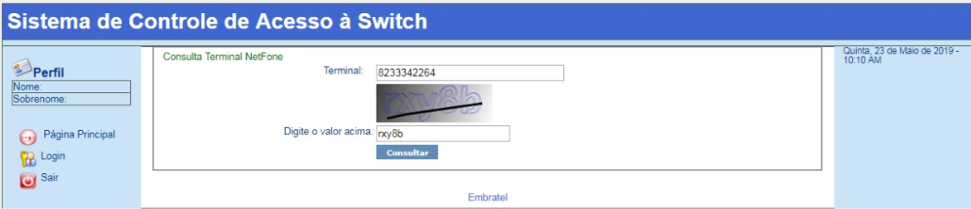

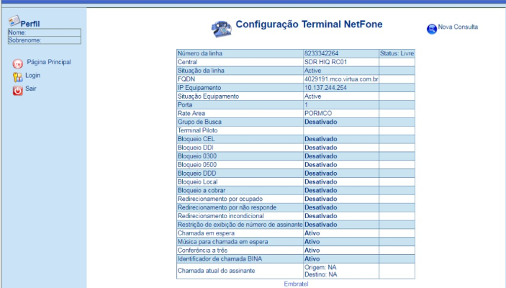

TV

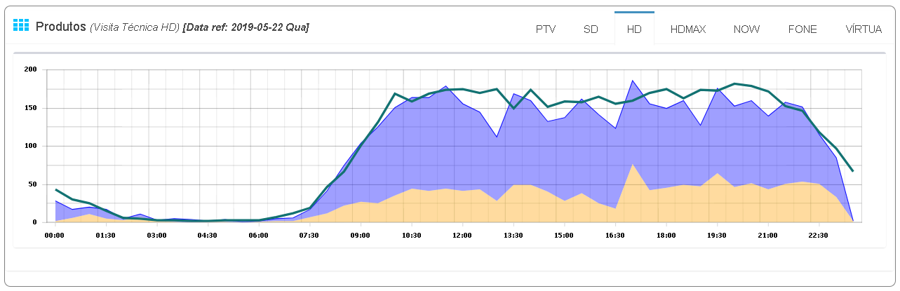

PEERING

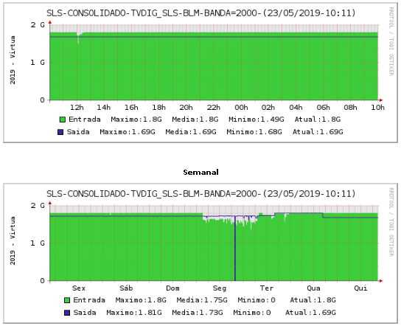

NOW

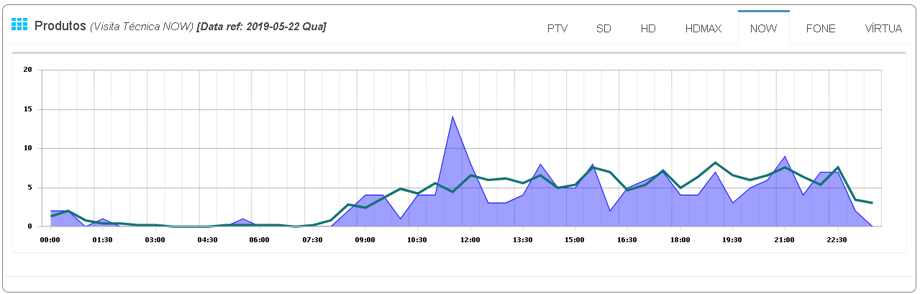

NOW IP

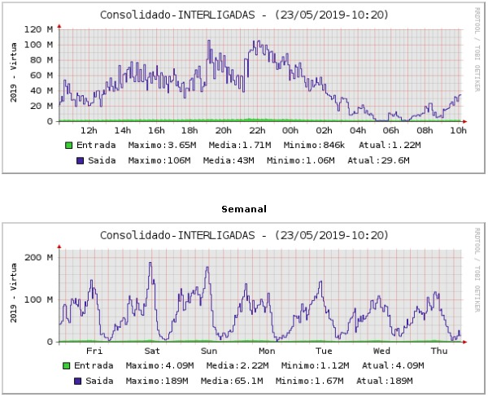

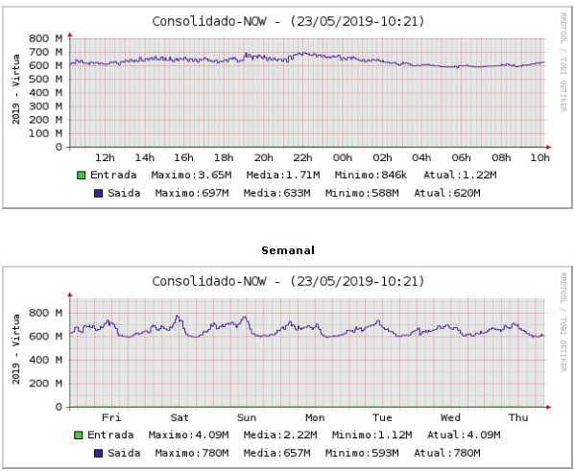

Ao finalizar a verificação do desvio da volumetria o analista responsável deverá direcionar as informações via voz (se necessário), e-mail (mailing da cidade) e no grupo do WhatsAppWeb.

Observações:

1. Sempre informar no grupo da cidade os contatos realizados quando necessário.
2. O SLA da análise não poderá ultrapassar 30 minutos (incluindo ativos efetivos).
3. Registrar ativo com informação de ida de equipe de rede.  
   (Caso não obtenha sucesso, inserir a tentativa, RI1-TC1)
4. Inserir nas evidencias em todos os casos o NAGIOS.

**6. Rotina definida pelo Staff**

Analistas seguirão as rotinas relacionados aos clusters.

Exemplo da Rotina do Cluster Rio de Janeiro:

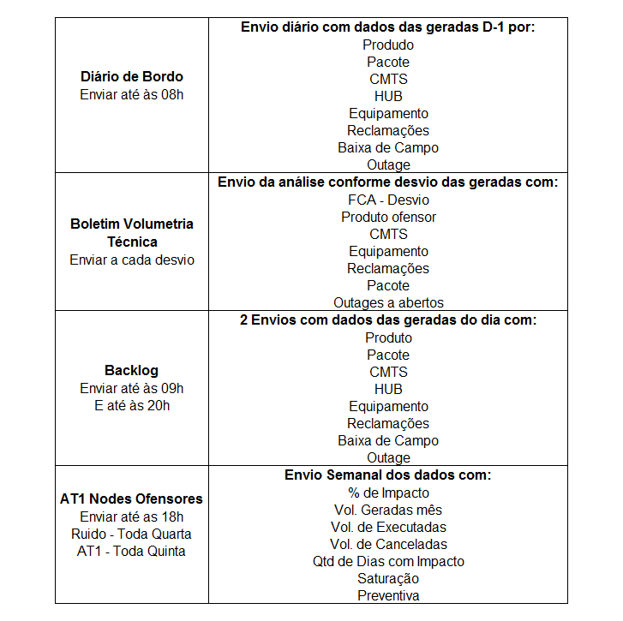

**7. Escalonamento**

Nível **1**

